Art Meets Business – a művészeti és az üzleti élet összekapcsolása a MINI-vel
A hazai művészeti és üzleti élet kiválóságainak részvételével hatalmas sikert aratva zajlott le az első ART MEETS BUSINESS rendezvény a Menedzserszövetség szervezése, az Art is Business szakmai közreműködése és a MINI támogatása mellett.
A BÁV ART Aukciósház és Galéria exkluzív terei adtak otthont az első ART MEETS BUSINESS rendezvénynek, ahol izgalmas beszélgetések és egyedülálló ékszer- és műtárgy tárlatvezetés várta a vendégeket.
Winkler Nóra és Dr. Zolnay Judit „A vezetés és a művészet inspiráló találkozása – alkotás nehezített pályán” című érdekfeszítő előadásából megtudhattunk, hogy milyen hasonlóságok és átfedések találhatóak a művészek és a vezetők munkájában, valamint, hogy hogyan lehet ezeket kihasználni a hatékonyabb és kreatívabb vezetés érdekében.
Az első ART MEETS BUSINESS rendezvény a MINI márka támogatásával került megrendezésre. A vendégeket a MINI képviselői fogadták. Egy szerencsés vendég a brit prémiumgyártó egyedülálló világába egy különleges modell, a MINI Cabrio Seaside Edition tesztvezetésével nyerhet betekintést.
A BMW Group Magyarország kiemelt figyelmet szentel a hazai kultúrális szcéna, illetve az üzleti életet és a non profit szférát összekapcsoló kezdeményezések támogatására. A bajor prémiumgyártó hazai képviselete a művészeti világban való aktív részvételnek és az ART MEETS BUSINESS eseményhez hasonló együttműködéseknek köszönhetően tavaly decemberben az Art is Business Díjjal nyert elismerést.
Sajtókapcsolat:
- Salgó András, vállalati kommunikációs menedzser
- +36 29 555 115
- andras.salgo@bmw.hu
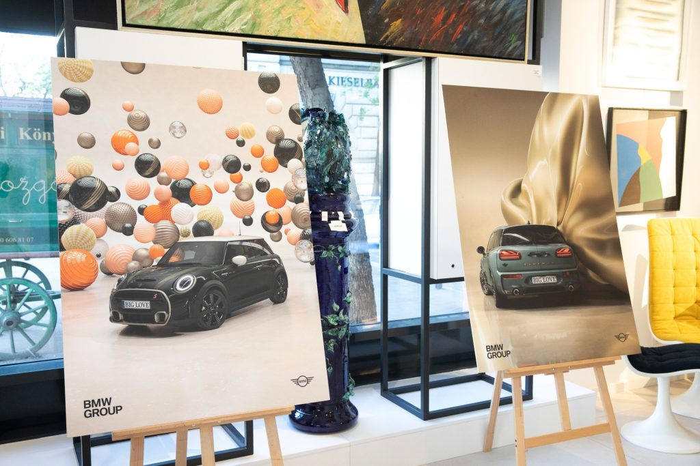 | © Fotó: Menedzserszövetség
 | © Fotó: Menedzserszövetség
Eredeti tartalom: BMW Magyarország
Továbbította: Helló Sajtó! Üzleti Sajtószolgálat
Ez a sajtóközlemény a következő linken érhető el:

